УДК 004.652.4

ПОЛУЧЕНИЕ ИНФОРМАЦИИ О «ГОРЯЧИХ ТОЧКАХ» КОДА НА ОСНОВЕ АНАЛИЗА РЕЛЯЦИОННОЙ МОДЕЛИ GIT-РЕПОЗИТОРИЯ

OBTAINING INFORMATION ABOUT CODE «HOTSPOTS» BASED ON THE ANALYSIS OF THE GIT-REPOSITORY'S RELATIONAL MODEL

В.Г. Сидоренко, С.В. Макшаков

Аннотация. При разработке программного обеспечения, особенно в условиях длительного жизненного цикла проекта, возникает острая необходимость в раннем выявлении уязвимых участков кодовой базы. В статье предлагается новый подход к анализу процесса разработки, основанный на построении структурированной реляционной модели данных, отражающей полную историю изменений в Git-репозитории. В отличие от существующих решений, которые зачастую ограничиваются поверхностным анализом или зависят от функционала сторонних решений, предложенный метод реализует гибридный ETL-подход: сочетание прямого клонирования репозитория для детального анализа истории коммитов и целенаправленного использования API для связи изменений с задачами и запросами на слияние. На основе разработанной реляционной модели проводится анализ частоты изменений кода, выявляются наиболее активно модифицируемые участки («горячие точки») и их корреляция с аварийными правками. Научная новизна заключается в комплексном использовании реляционной модели для идентификации слабых мест на основе совокупности факторов интенсивности изменений, количества задействованных разработчиков и связи с задачами, помеченными тэгами bug или fix. Полученные результаты позволяют командам разработки целенаправленно улучшать качество кода и прогнозировать накопление технического долга.
Abstract. In software development, especially with long project lifecycles, there is a pressing need to early identify vulnerable areas of the codebase. This article proposes a new approach to analyzing the development process based on constructing a structured relational data model that reflects the complete history of changes in a Git repository. Unlike existing solutions, which are often limited to superficial analysis or dependent on third-party tools, the proposed method implements a hybrid ETL approach: combining direct repository cloning for detailed commit history analysis with targeted use of APIs to link changes to issues and pull requests. Based on the developed relational model, an analysis of code change frequency is performed, identifying the most frequently modified parts ("hotspots") and their correlation with emergency fixes. The scientific novelty lies in the comprehensive use of the relational model to identify weak spots based on a combination of factors: change intensity, number of involved developers, and association with tasks tagged as bug or fix. The results enable development teams to proactively improve code quality and predict the accumulation of technical debt.

Ключевые слова: реляционная модель, анализ git-репозиторий, github api, pydriller, etl-pipline.
Keywords: relational model, git-repository analysis, github api, pydriller, etl-pipline.

Введение. В современных программных проектах, развивающихся в течение длительного времени [1], возникает потребность в раннем выявлении уязвимых участков кодовой базы. Традиционные методы анализа кода, такие как code review, статические анализаторы качества кода (линтеры) и авто тесты, часто недостаточны для выявления скрытых проблем, возникающих в процессе эволюции проекта. История изменений кода в системах контроля версий представляет собой богатый источник информации о динамике разработки, но её эффективный анализ требует специализированных подходов.
Анализ истории Git-репозитория позволяет выявлять «горячие точки» – участки кода, которые часто модифицируются, что может свидетельствовать о недостатках в архитектуре, например высокая связанность компонентов. Существующие инструменты сталкиваются с ограничениями, которые мы рассмотрим ниже.
В данной работе предлагается новый метод анализа Git-репозиториев, основанный на построении структурированной реляционной модели данных, которая позволяет комплексно оценивать частоту изменений, связь с аварийными правками и участие различных разработчиков. Наш подход использует гибридный ETL-процесс, сочетающий прямое клонирование репозитория и уточняющее использование GitHub API.
Научная новизна заключается в комплексном использовании реляционной модели для идентификации «горячих точек» на основе совокупности факторов: интенсивности изменений, количества задействованных разработчиков и связи с задачами, помеченными тегами bug или fix. Полученные результаты позволяют командам разработки целенаправленно повышать качество кода и прогнозировать технический долг.
Анализ релевантных публикаций и сравнение с существующими решениями. Существующие исследования по анализу Git-репозиториев можно условно разделить на две категории. Первая включает работы, фокусирующиеся на визуализации истории разработки [2, 3], который предлагает интерактивный анализ дерева коммитов, но не предоставляет методов для автоматического выявления проблемных участков. Вторая категория охватывает исследования, основанные на графовых моделях данных и Large Language Model (LLM) для анализа и автогенерации кода [4, 5, 6], что не является целью данной работы.
Стандартный инструмент для анализа истории изменений, git log, позволяет решить часть поставленных задач, но не имеет связи с задачами (issues) и запросами на слияние (pull request). Сторонние решения [7, 8, 9] ориентированы на визуализацию имеющихся данных и ограниченны определёнными видами анализа. Как отмечается в [5], они плохо масштабируются на большие проекты и становятся визуально зашумлёнными.
В таблице 1 представлены преимущества нашего подхода по сравнения с существующими решениями.
Таблица 1. Сравнение с существующими решениями.
Критерий | Существующие решения | Преимущества нашего решения
Гибкость функционала | Фиксированные виды анализа | Реляционная модель позволяет выполнять произвольные SQL-запросы
Связь изменений с задачами | Отсутствует сквозная связь | ETL-пайплайн объединяет данные из Git и GitHub API, обеспечивая связь изменений с задачей и запросом на слияние. (Issue → PR → Commit → File)
Наличие реляционной модели данных | Данные не хранятся локальной | Полная реляционная модель в PostgreSQL с локальным хранением данных
Поиск по типу задач | Ограничен по сообщениям коммитов | Поддержка гибких текстовых шаблонов для анализа в commit.message, PR.title, Issue.description
Обзор используемых инструментов. GitHub API предоставляет доступ к метаданным репозитория, включая информацию о коммитах, PR и задачах. Однако его использование для глубокого анализа сталкивается с ограничениями по лимиту запросов (5000 запросов/час для аутентифицированных пользователей), ограниченная детализация (отсутствие информации об изменениях в файлах) и зависимость от сети.
Альтернативный подход – клонирование всего репозитория и анализ с помощью PyDriller. Он позволяет анализировать коммиты (Commits) и их изменения локально, но не имеет информации о Pull Requests и связанных с ними задач (Issues).
Гибридный ETL-подход. Для преодоления ограничений обоих подходов мы предлагаем ETL (Extract, Transform, Load – Извлечение, Преобразование, Загрузка) процесс [10], который объединяет преимущества клонирования репозитория и использования GitHub API.
Извлечение. Клонируем репозиторий для получения полной истории коммитов и используем GitHub API для получения метаданных, недоступных в локальном репозитории (PR, задачи, комментарии).
Трансформация. Связываем данные из локального репозитория с данными из GitHub API, добавляем семантическую информацию через анализ сообщений коммитов и производим необходимые преобразования полученных данных.
Загрузка. Сохраняем структурированные данные в реляционную базу данных PostgreSQL.
Наш гибридный подход демонстрирует значительное улучшение производительности по сравнению с использованием только GitHub API. Для репозитория с 1000 коммитов и 200 PR наш метод требует всего около 200 запросов к API вместо потенциально 10000+, необходимых при прямом запросе всех данных.
На рисунке 1 представлена функциональная схема, включающая ETL-подход и демонстрирующая последовательность действий при разработке программного обеспечения (ПО) с учётом анализа данных реляционной модели git-репозитория.
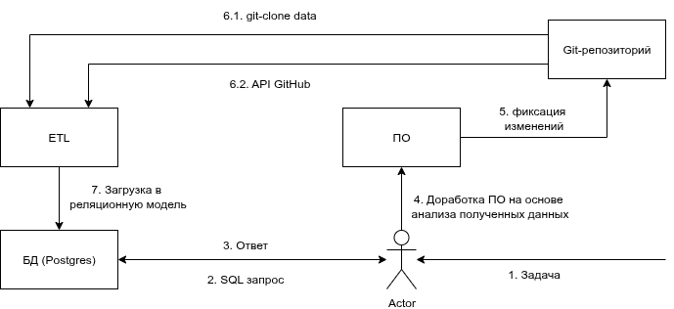
Рисунок 1. Последовательность действий.
Реляционная модель данных. Для хранения и анализа данных из Git-репозитория мы разработали специализированную реляционную модель. Для повышения ясности структуры данных и производительности запросов мы намеренно отказались от полной нормализации модели [11].
На рисунке 2 представлена диаграмма таблиц с зависимостями.
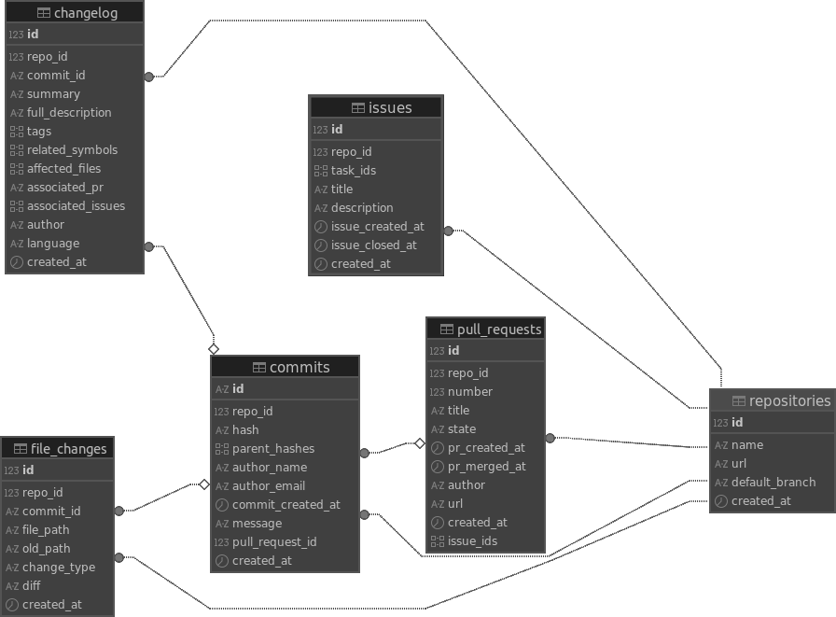
Рисунок 2. Диаграмма реляционной модели Git-репозитория.
Описание таблиц модели составленных на основании сущностей Git-репозитория:
- repositories – информация о репозиториях;
- commits – информация о коммитах;
- pull_requests – информация о запросах на слияние;
- issues – информация о поставленных задачах;
- file_changes – информация об изменениях файлов;
- changelog – хранит историю изменений в репозитории, генерируемую LLM. Эта таблица не является сущностью Git-репозитория и не используется в данном эксперименте.
В таблице 2 перечислены поля и внешние ключи, используемые в реляционной модели данных.
Таблица 2. Поля и внешние ключи.
Таблица | Поля | Внешние ключи
repositories | id, name, url, default_branch | -
commits | id, repo_id, hash, parent_hashes, author_name, author_email, commit_created_at, message, pull_request_id | repo_id → repositories(id); pull_request_id → pull_requests(id)
pull_requests | id, repo_id, number, title, state, pr_created_at, pr_merged_at, author, url, issue_ids | repo_id → repositories(id)
issues | id, repo_id, task_ids, itle, description, issue_created_at, issue_closed_at, created_at | repo_id → repositories(id)
file_change | id, repo_id, commit_id, file_path, old_path, change_type, diff | repo_id → repositories(id);  commit_id → commits(id)
changelog | id, repo_id, commit_id, summary, full_description, tags, related_symbols, affected_files | repo_id → repositories(id);  commit_id → commits(id)
Примечания к таблице 2:
- Поля, выделенные жирным шрифтом, являются уникальным значением строки;
- Все внешние ключи с ON DELETE CASCADE;
Модель разработана с учётом следующих принципов:
Инкрементальное обновление данных через периодический запуск. Для поддержания актуальности анализа "горячих точек" кода необходимо регулярно обновлять данные в реляционной модели. Мы предлагаем запускать анализ вручную или по расписанию, для обработки данных, добавленных с момента последнего анализа.
Варианты анализа. Для выявления "горячих точек" кода мы используем несколько подходов:
- Анализ частоты изменений. Определение файлов с наибольшим количеством изменений за определённый период. Файлы с высокой частотой изменений рассматриваются как потенциальные "горячие точки";
- Анализ по авторам. Определение файлов, которые часто изменяются разными разработчиками, что может свидетельствовать о высокой связанности и слабом месте в архитектуре проекта;
- Связь изменений с типами задач. Анализ изменений, связанных с исправлением ошибок. Файлы с большим количеством bugfix-изменений рассматриваются как потенциально проблемные участки кода.
Эти подходы позволяют комплексно оценивать потенциальные проблемы в коде, учитывая не только количественные, но и качественные аспекты изменений.
Будущие исследования с использованием LLM. Перспективным направлением является интеграция Large Language Models (LLM) для автоматической классификации изменений, прогнозирования технического долга и генерации рекомендаций по улучшению кода и автогенерации SQL-запросов на основании вопроса, сформулированного пользователем. Дополнение ответа с применением Retrieval Augmented Generation (RAG) по документации проекта может улучшить качество ответа и повысить точность прогнозирования проблемных участков кода.
Заключение. В данной работе предложен новый подход к выявлению "горячих точек" кода на основе анализа реляционной модели данных, построенной из истории Git-репозитория. Новизной данного исследования является разработанный нами гибридный ETL-подход, сочетающий прямое клонирование репозитория и использование GitHub API, позволяющий преодолеть ограничения существующих решений, связанные с лимитами API и недостаточной детализацией анализа. Разработанная реляционная модель данных также является уникальной и обеспечивает баланс между нормализацией и производительностью, позволяя эффективно анализировать частоту изменений, связь с типами задач и участие различных разработчиков. Результаты, полученные на основании данной модели, позволяют разработчикам целенаправленно улучшать качество кода и прогнозировать накопление технического долга.

СПИСОК ИСТОЧНИКОВ
- Макшаков С. В. Система поддержки принятия решений в задачах технического переоснащения в железнодорожной отрасли / С. В. Макшаков // Проблемы управления безопасностью сложных систем: Материалы XXXII международной конференции. Москва. Институт проблем управления им. В.А. Трапезникова РАН, 2024. – С. 489-495.
2 Kim Y., Githru: Visual Analytics for Understanding Software Development History Through Git Metadata Analysis / Y. Kim, J. Kim, H. Jeon et al. // IEEE Transactions on Visualization and Computer Graphics. – 2021. – Т. 27. – № 2. – С. 656-666.
3 Proma, R. A. Visual Analysis of GitHub Issues to Gain Insights / R. A. Proma, P. Rosen arXiv:2407.20900, 2024. – URL: http://arxiv.org/abs/2407.20900 (дата обращения: 23.10.2025).
4 Luo D., GitTemporalAI: Leveraging Temporal Knowledge Graphs and LLMs for Multi-Agent Repository Intelligence / D. Luo, R. Rangaswami, A. Rahmati, E. Zadok. // The First MARW: Multi-Agent AI in the Real World Workshop at AAAI 2025. – 2025. – URL: https://users.cs.fiu.edu/~dluo/papers/GitTemporalAI.pdf (дата обращения: 23.10.2025).
5 Zhao Y., Knowledge Graphing Git repositories: a preliminary study / Y. Zhao, H. Wang, L. Ma et al. // Proceedings of the 26th International Conference on Software Analysis, Evolution, and Reengineering, 2019. – С. 599-603. – URL: https://research.monash.edu/en/publications/knowledge-graphing-git-repositories-a-preliminary-study/ (дата обращения: 23.10.2025).
6 Ni Z., GitTaskBench: A Benchmark for Code Agents Solving Real-World Tasks Through Code Repository Leveraging. GitTaskBench / Z. Ni, H. Wang, S. Zhang, et al.// arXiv:2508.18993 [cs]. – arXiv, 2025. – URL: http://arxiv.org/abs/2508.18993 (дата обращения: 23.10.2025).
7 gitinspector, 2025. – URL: https://github.com/ejwa/gitinspector (дата обращения: 23.10.2025).
8 Github-Analyze, 2025. – URL: https://github.com/Jeelislive/Github-Analyzer (дата обращения: 23.10.2025).
9 githru, 2025. – URL: https://github.com/githru/githru (дата обращения: 23.10.2025).
10 Что такое ETL-процессы и какая их роль в разработке, GitVerse Blog. – URL: https://gitverse.ru/blog/articles/data/633-chto-takoe-etl-i-kak-eto-svyazano-s-analitikoj-dannyh (дата обращения: 23.10.2025).
11 Герасимова, О. Ю. Сложности нормализации баз данных в условиях специфических требований промышленного производства / О. Ю. Герасимова, Е. Л. Владимирова // Вестник НГПУ. 2025. – № 1 (54). – С. 122-124.

––––––––––––––––––––––––––––––––––––––––––––––––––––––––––––––
СВЕДЕНИЯ ОБ АВТОРАХ | INFORMATION ABOUT THE AUTHORS
Сидоренко Валентина Геннадьевна,  д.т.н., профессор,  124124, Россия, г. Москва,  ул. Образцова, д 9, стр. 9,  тел. 495-274-02-74,  e-mail: valenfalk@mail.ru | Sidorenco Valentina Gennadievna,  Doctor of Technical Sciences, professor,  Obraztsova street, 9/9,  124124, Moscow, Russia  phone. 495-274-02-74,  e-mail: valenfalk@mail.ru
Макшаков Сергей Валерьевич,  аспирант, инженер-программист  124124, Россия, г. Москва,  ул. Образцова, д 9, стр. 9,  тел. 495-274-02-74,  e-mail: sergei-makshakov@mail.ru | Makshakov Sergey Valerievich,  postgraduate student, programmer,  Obraztsova street, 9/9,  124124, Moscow, Russia  phone. 495-274-02-74,  e-mail: sergei-makshakov@mail.ru

